ANOTACE

Pracovní list je určen pro žáky 1. ročníku a procvičuje probranou látku.



MĚSTO, VESNICE

- Doplň:

BYDLÍM V OBCI ____________________________.

ZAJÍMAVOSTI V OBCI _________________________________________________________.

BLÍZKO NAŠÍ OBCE LEŽÍ MĚSTO __________________________.

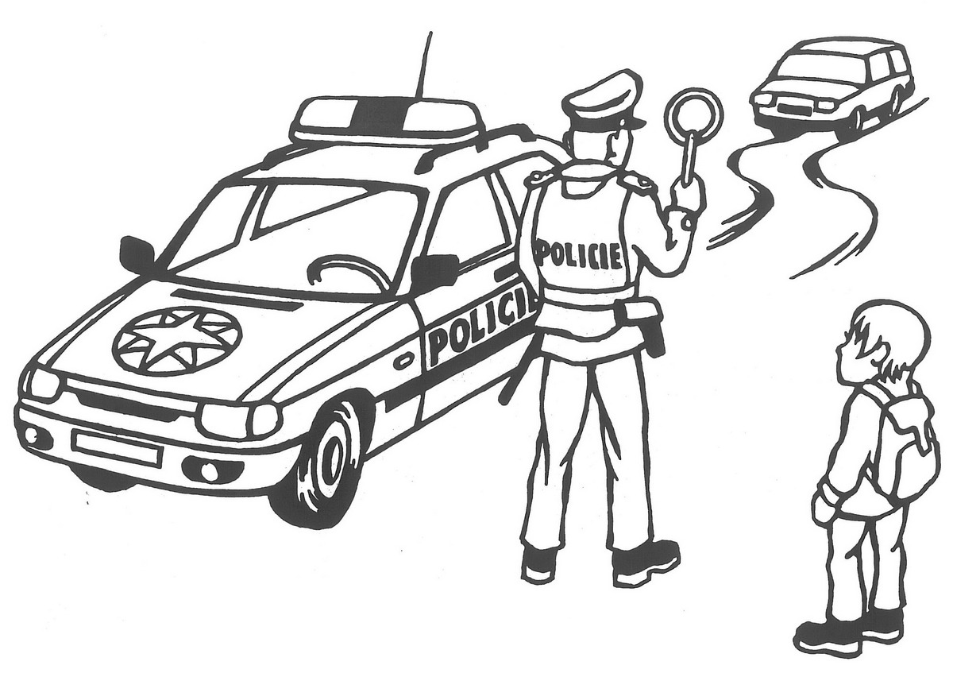
- Napiš důležitá čísla. Pak si obrázky vybarvi.

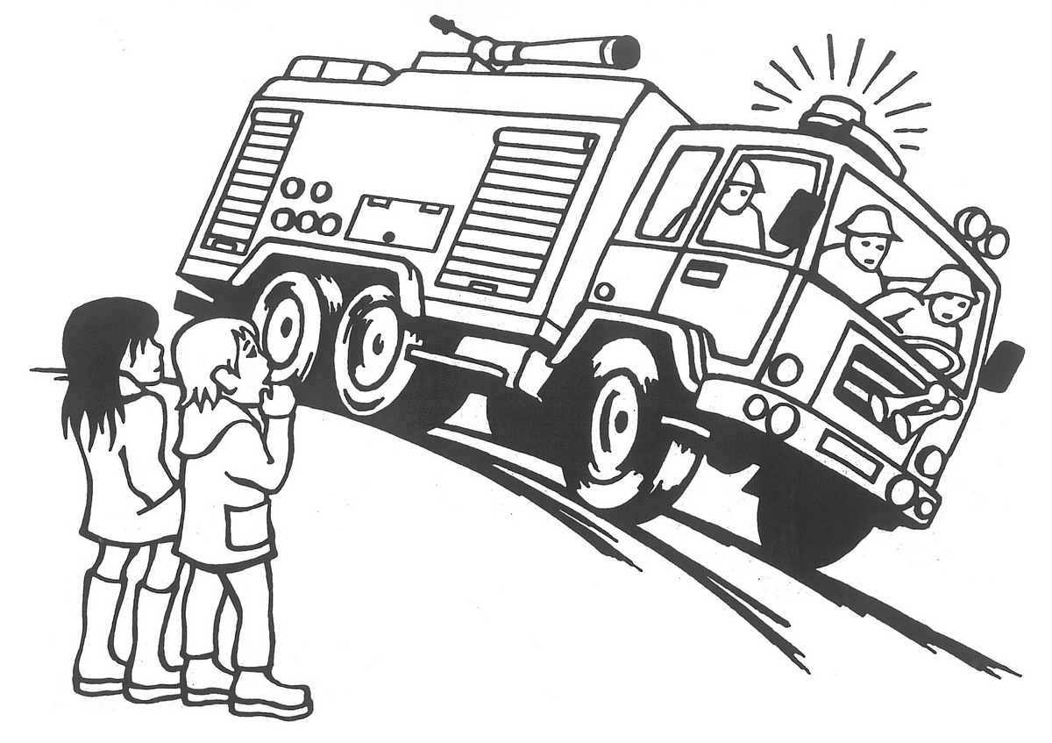

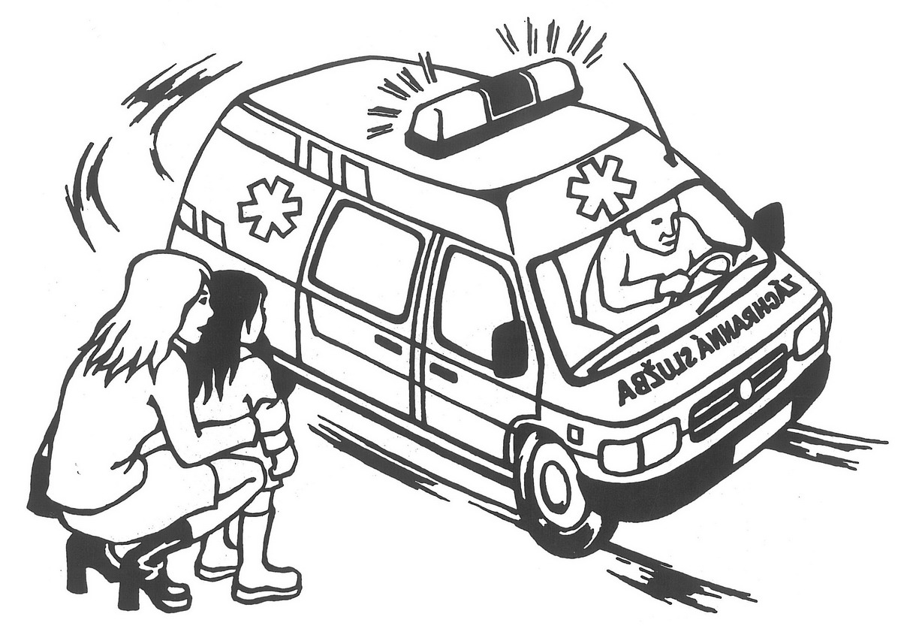

- Vystřihni a roztřiď správně obrázky.
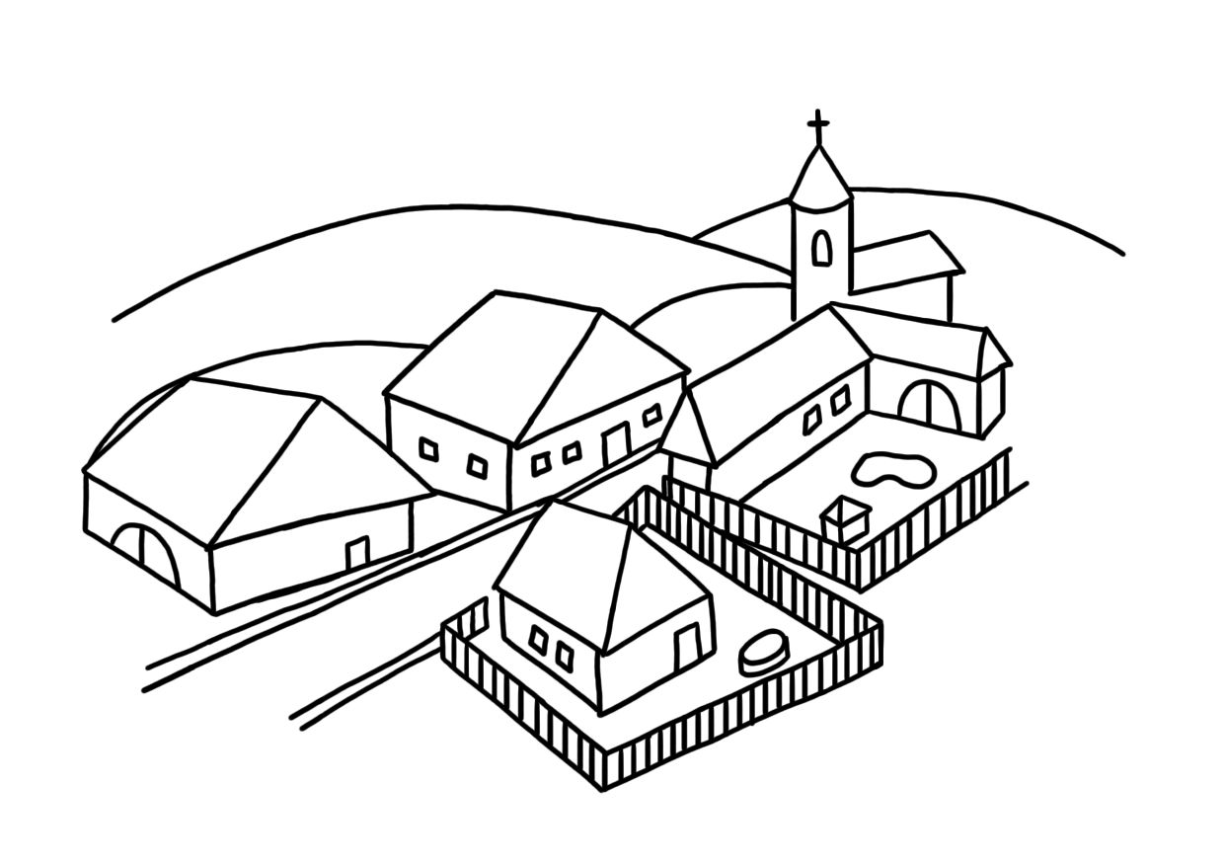
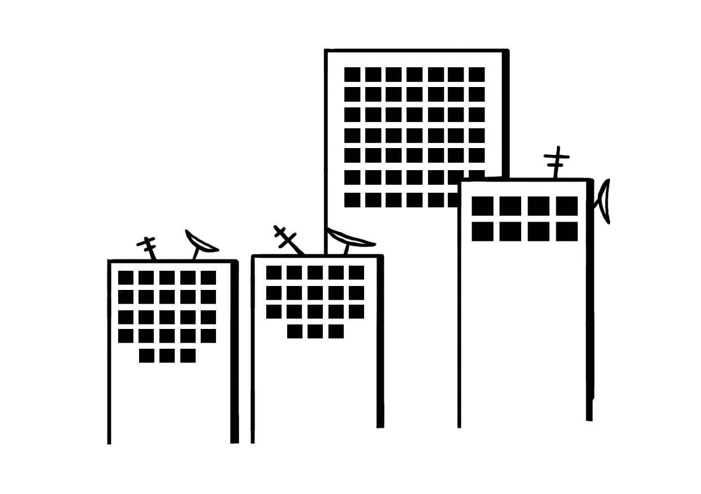

město vesnice

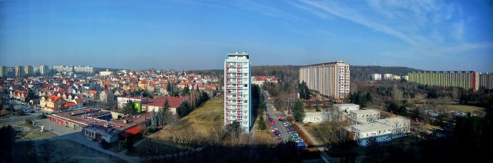
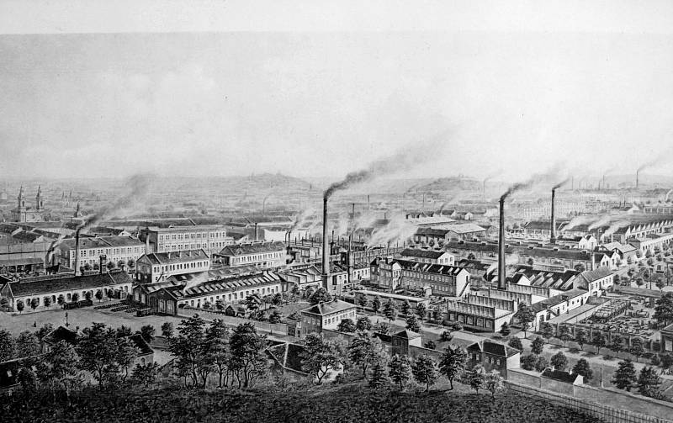
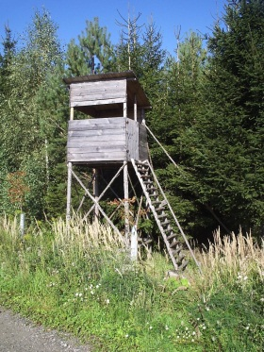

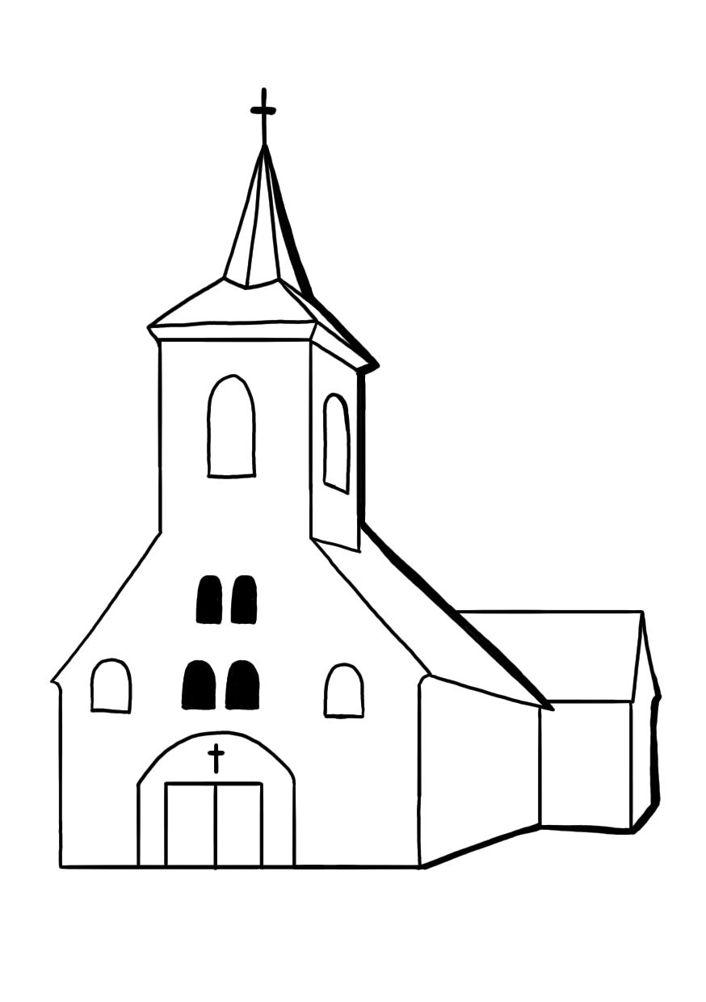
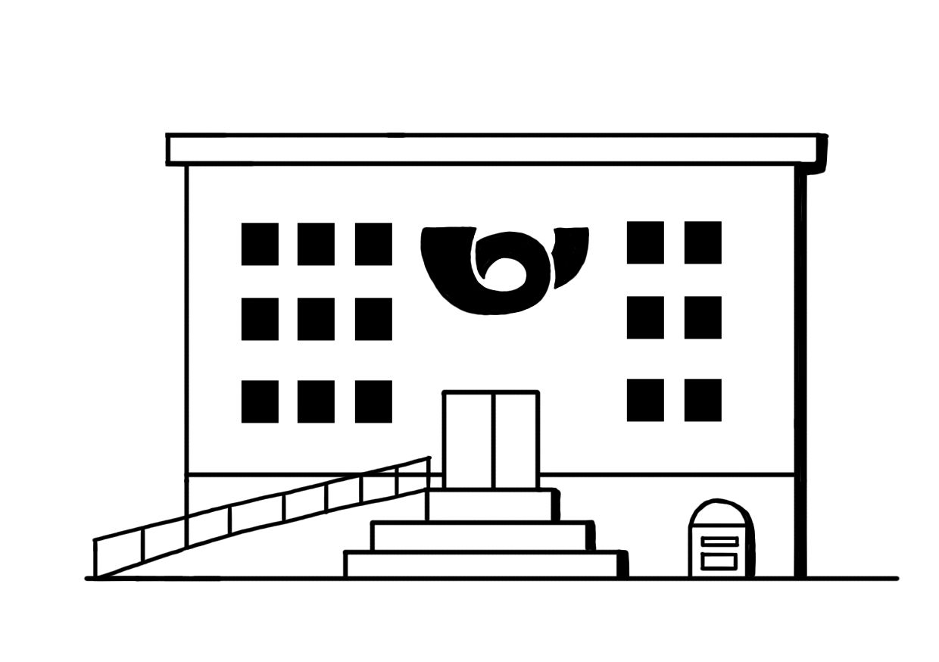
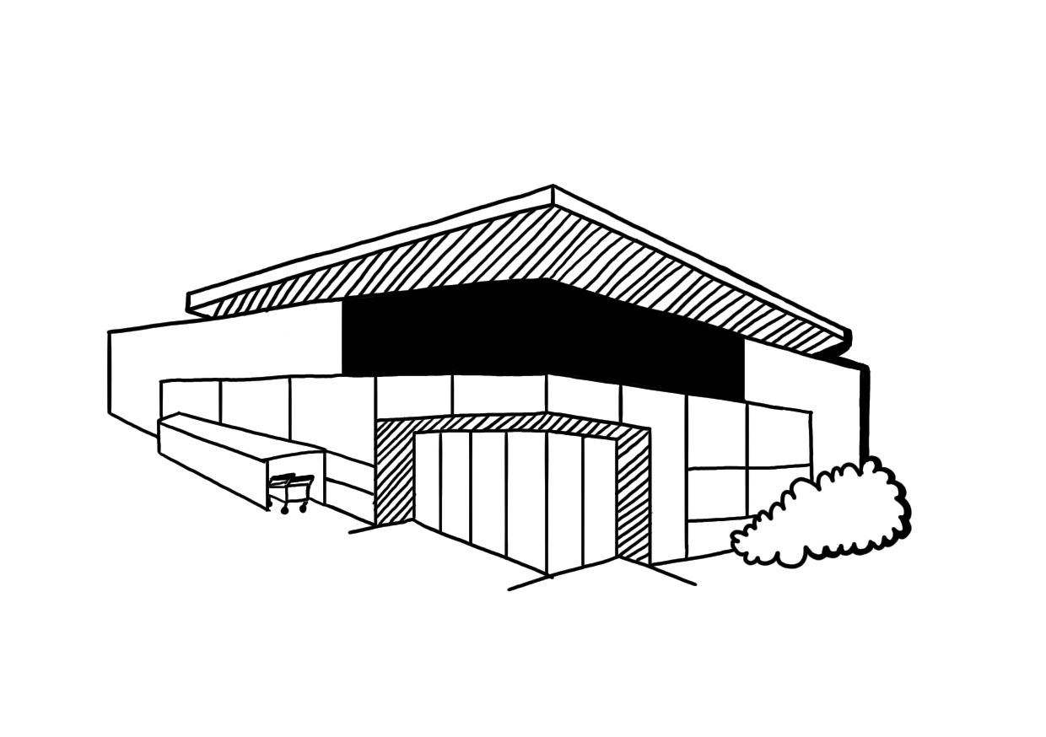

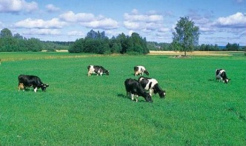
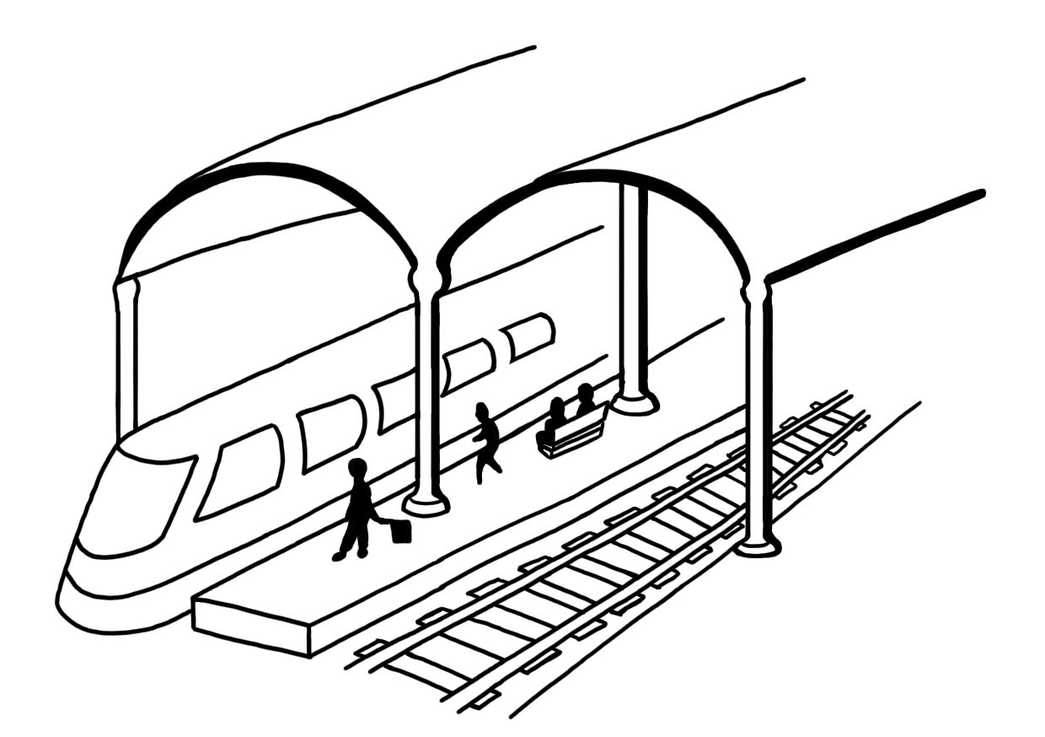
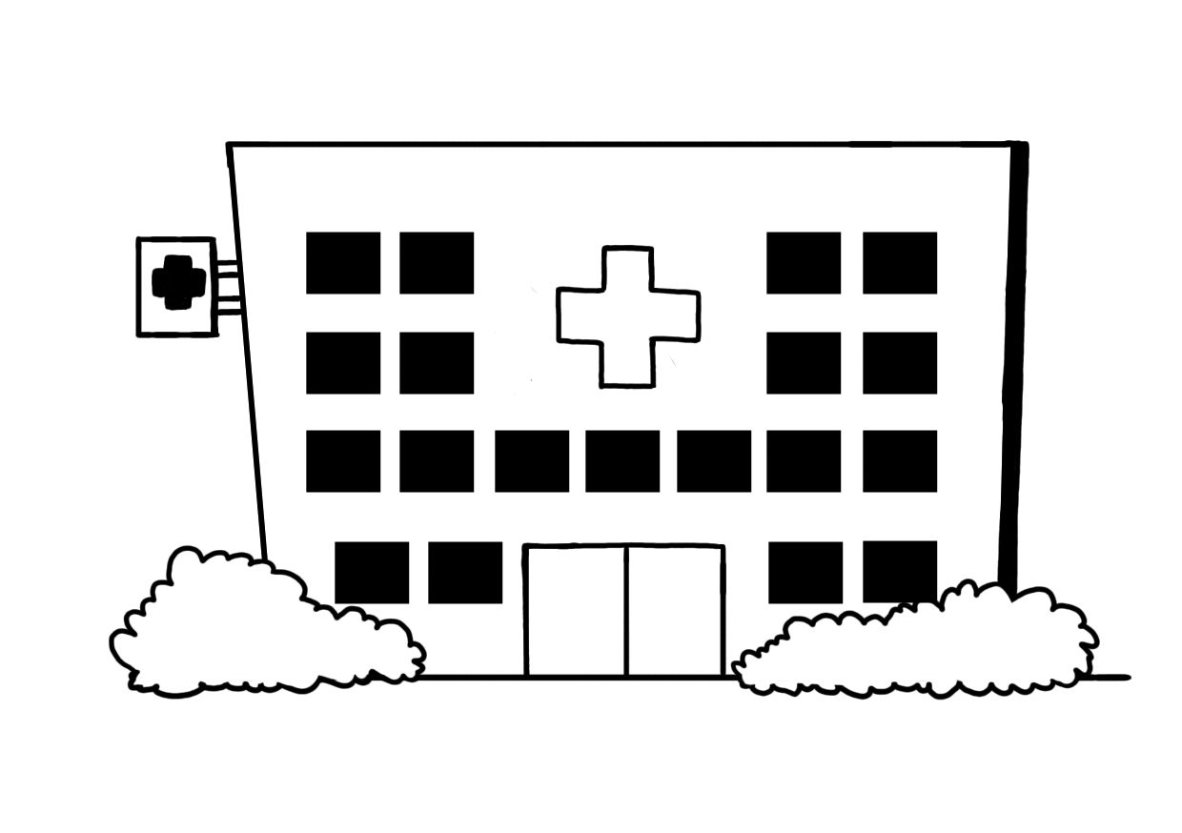
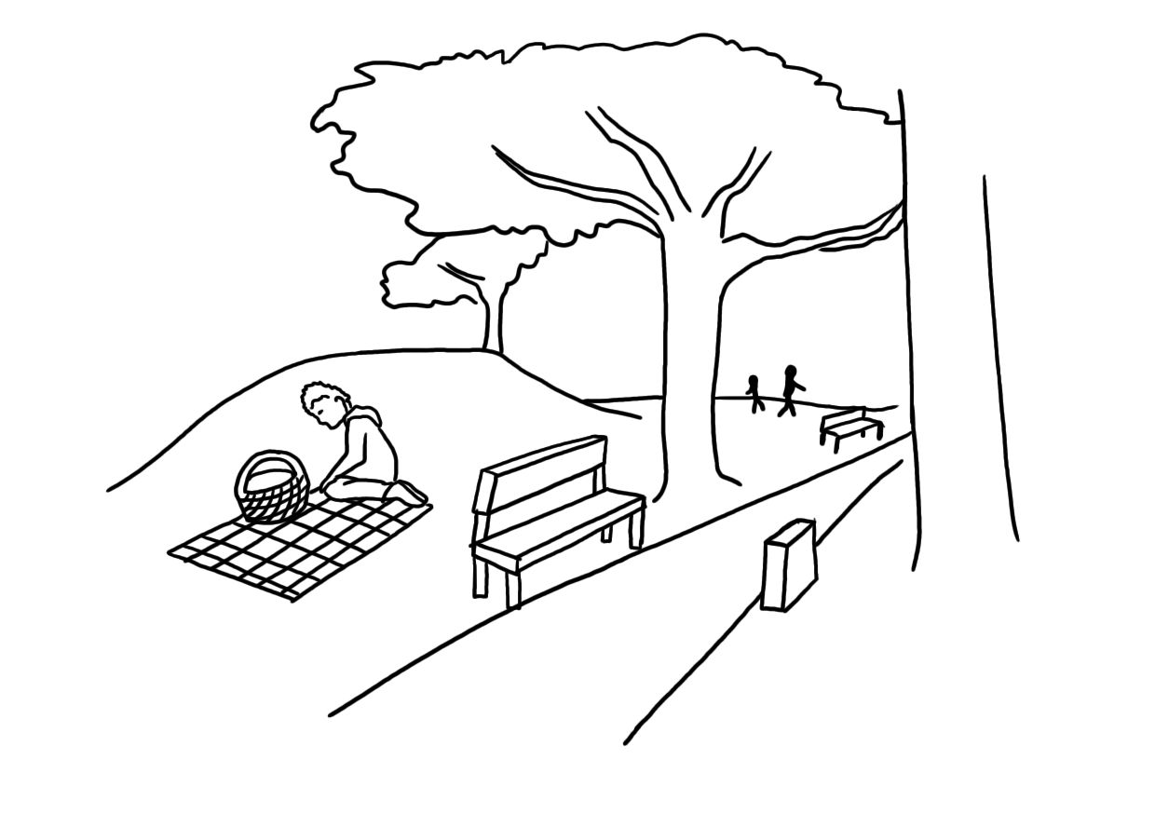
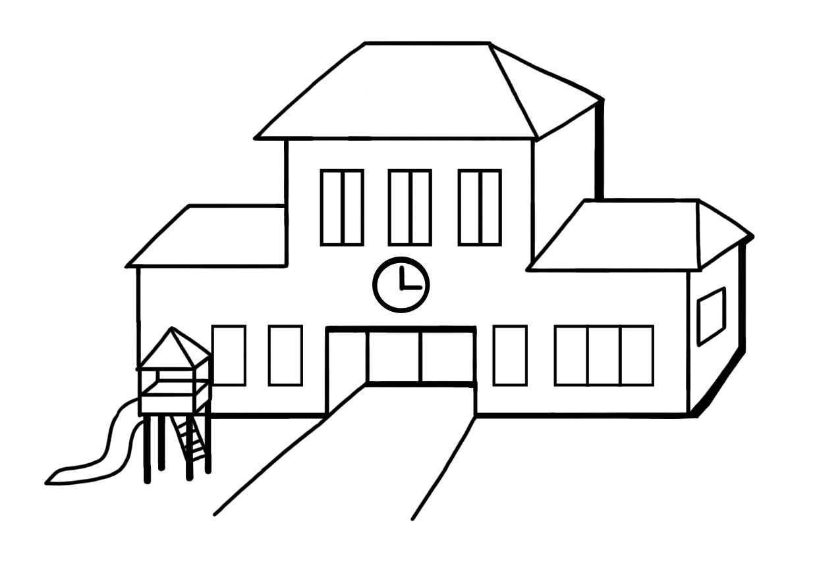
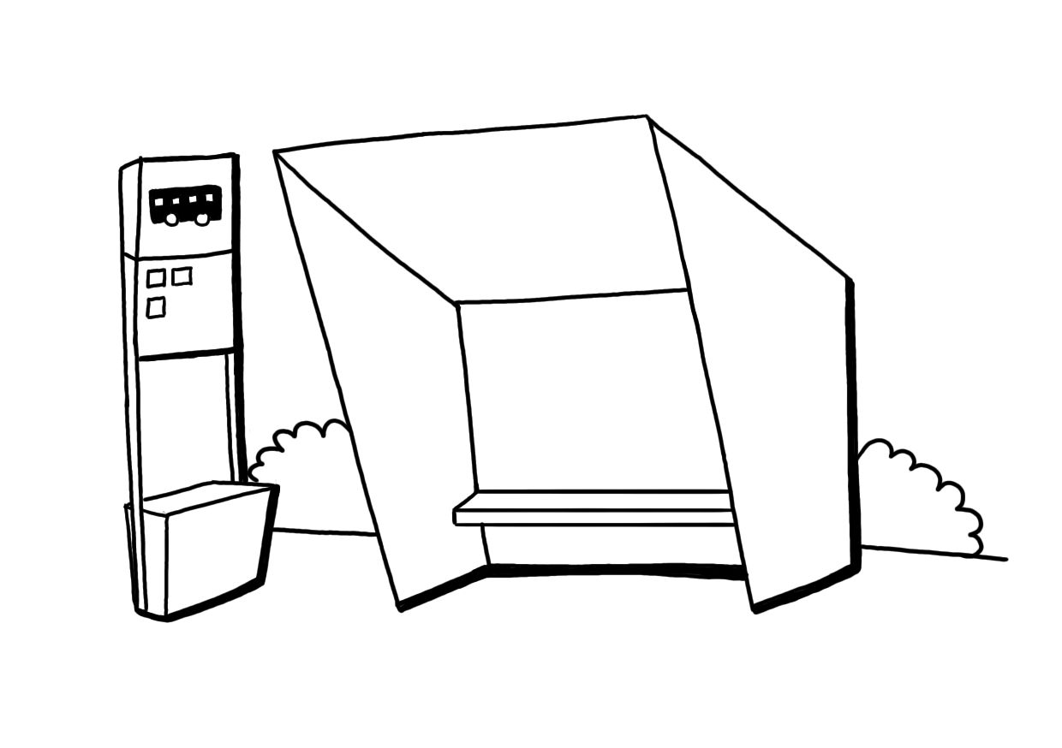
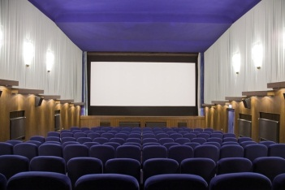

……………………………………………………………………………………………………………………………………………..

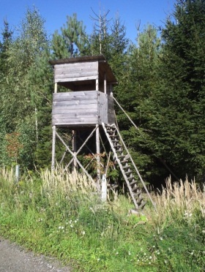

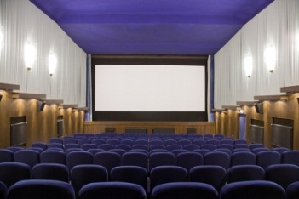

CITACE:
http://wiki.rvp.cz/@api/deki/files/24745/=mesto_MK.jpg
http://wiki.rvp.cz/@api/deki/files/24771/=vesnice_MK.jpg
http://wiki.rvp.cz/@api/deki/files/24725/=autobusova_zastavka_MK.jpg
http://wiki.rvp.cz/@api/deki/files/24749/=nadrazi_MK.jpg
http://wiki.rvp.cz/@api/deki/files/24751/=nemocnice_MK.jpg
http://wiki.rvp.cz/@api/deki/files/24757/=park_MK.jpg
http://wiki.rvp.cz/@api/deki/files/24765/=posta_MK.jpg
http://wiki.rvp.cz/@api/deki/files/24767/=skola_MK.jpg
http://wiki.rvp.cz/@api/deki/files/24739/=kostel_MK.jpg

http://wiki.rvp.cz/@api/deki/files/24769/=supermarket_MK.jpg
http://www.elektricke-ohradniky.cz/obrazky/pro-dobytek.jpg
http://im.foto.mapy.cz/pub/big/000/043/000043b2a_ce13e2
http://www.marianskelazne.cz/system/images/BAhbB1sHOgZmSSI1MjAxMi8wNy8yMC8xNF8wMF8zOV84MjdfTm93YXRyb25fS2lub19TbGF2aWEuanBnBjoGRVRbCDoGcDoKdGh1bWJJIgw3MzB4NTAwBjsGVA/Nowatron%20Kino%20Slavia.jpg
http://rasovice.wz.cz/data/gallery/posed0.jpg
http://smichov.blog.cz/0608/ringhofferovy-zavody-ckd-tatra-smichov
http://wiki.rvp.cz/@api/deki/files/9885/=auta02.jpg7
http://wiki.rvp.cz/@api/deki/files/9891/=auta05.jpg
http://wiki.rvp.cz/@api/deki/files/9893/=auta06.jpg
http://www.krasnecesko.cz/galerie1/gal3882/znak.jpg

